Конспект урока русского языка «Падежи» для 3 класса
Цель: Формировать умение определять падеж имен существительных.
Задачи:
Дидактические:
– отработать алгоритм определения падежа имён существительных в предложении;
Развивающие:
- развивать внимание, монологическую речь, орфографическую зоркость;
-способствовать развитию творческой деятельности учащихся, коммуникативных и познавательных действий;
Воспитательные:
- воспитывать познавательную активность, любовь к родному языку, настойчивость в достижении цели и уверенность в себе, культуру общения, аккуратность в работе.
Тип урока: Урок открытия новых знаний.
Оборудование:
- УМК «Школа России», учебник «Русский язык», 3 класс, 2 часть;
- электронная презентация;
- компьютер, проектор, экран;
- памятки для коллективной работы;
- карточки с текстом для групповой работы;
- карточки с алгоритмом определения падежей имен существительных;
- листы самооценки.
Ход урока:
1. Организационный момент.
Учитель: Ребята, а вы готовы к уроку русского языка? Тогда начнем с минутки чистописания.
2. Минутка чистописания. Чтобы узнать какие буквы мы будем писать на минутке чистописания, нужно отгадать ребусы. Посмотрите на слайд.
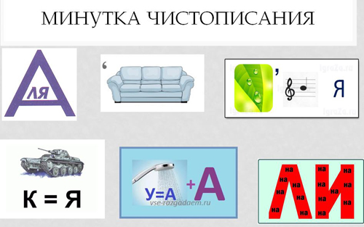
Валя, Иван, Россия, Толя, Даша, Полина.
Что объединяет эти слова? (имена собственные). Запишите только первую букву. (В И Р Т Д П)
Какое слово «лишнее»? (Россия – название страны, все остальные имена людей).
3.Актуализация знаний
- Просклоняйте имена существительные: вариант 1 – зима, вариант 2 – гора по вопросам. Выделите окончания.
(У доски работают два ученика. На доске написаны сокращенные названия всех падежей и падежные вопросы.)
- Проверим, всё ли правильно выполнили ребята у доски.
- Что менялось в именах существительных? (Окончания)
- Почему менялись окончания в именах существительных? (Менялись вопросы, которые мы задавали к слову)
- Изменение имён существительных по вопросам называется изменением по падежам или склонением. Склонение – грамматический признак имени существительного.
4. Самоопределение к деятельности. Сегодня на уроке мы будем изучать падежи и научимся определять падеж имен существительных.
В стране Русского языка есть много жителей. На каждом уроке мы знакомимся с каким-то из них. Но сегодня нам предстоит узнать не одного, не двух и даже не трех жителей. А целый шестиэтажный дом. Но сначала давайте посмотрим на доску. Скажите мне, что не так с записями на ней?

На доске:
Нина ест каша.
Дедушка играет с собака.
Я гуляю с мамой по магазин.
(Дети отвечают, что нужно изменить окончания в существительных).

Исправляем:
Нина ест кашу.
Дедушка играет с собакой.
Я гуляю с мамой по магазину.

Дети, а знаете кто нам помогает изменять форму слов? Жители того самого шестиэтажного дома. Посмотрите на памятку. Сколько в доме этажей? Сколько окошек? Сколько жителей? И все они называются ПАДЕЖИ.
Давайте знакомиться с каждым из них поближе. Посмотрите на тот падеж, который живёт выше всех, как его зовут? (Именительный). Какое интересное имя! А знаете почему его так зовут? Он просто всем дарит ИМЕНА. Гуляет по городу и называет предметы:
-Есть дерево, а вот есть дом, а дальше есть магазин. А в магазине есть люди и товары. За магазином есть кафе. В кафе есть мороженое...
И так он называет предметы до бесконечности. У именительного падежа есть его волшебное вспомогательное слово. Вы уже догадались? (Это слово «есть»).
Давайте его запишем над стрелочкой от падежа именительного ко второму окошку.
А вы заметили, что напротив каждого падежа есть два свободных окошка? Как вы думаете для чего они? (Мы будем туда что-то вписывать).
Давайте во второе окошко на этаже именительного падежа впишем вопросы, на которые он отвечает. Может вы уже догадались, какие это вопросы? (Кто? Что?).
Может сразу в третьем окошке ответим на них? Кто? (ученик). Что? (школа).

Хорошо. Теперь перейдём ко второму жителю этого дома. Его зовут Родительный падеж. Он все время ждёт, что кто-то родится, поэтому всегда спрашивает:
-Нет кого? Нет чего? Нет кого? Нет чего?
И ему всегда отвечают:
-Нет дома, нет машины, нет птички, нет гнезда.
Ребята, как думаете, какое у него слово-помощник? (Нет)
Даа! Давайте его запишем над стрелочкой. А какие же вопросы он всегда задаёт? (Кого? Чего?).
Попробуем заполнить третье окошко. Нет кого? (ученика). Нет чего? (школы).
Здорово. Переходим к следующему жителю. Как его зовут? (Дательный). Как вы думаете, что же всегда делает этот житель? (Что-то даёт?). Да, это очень щедрый падеж, никогда не откажет никому и ничему. Он всегда говорит:
-Даю! Кому?? Даю! Чему??
И ему всегда отвечают:
-Кому? Маме! Чему? Столу.
Давайте и мы ответим на эти вопросы в третьем окошке. Кому? (Ученику). Чему? (Школе).
Ребята, обратите внимание, что все жители нарисованы так, чтобы вы понимали какую роль они играют в этом доме. Заметили?
Хорошо, двигаемся дальше. Какой же падеж ещё нас ждёт? (Винительный). А посмотрите на него. Что вы можете сказать о нем? (Он злой, что-то бурчит себе под нос). Да, ребята, он от того и винительный, что всех обвиняет. Ходит и бурчит себе под нос:
-Виню! Кого? Щенка, папу, брата, жука, соседа. Виню! Что? Стол, дорогу, машину, школу.
Вот какой обиженный падеж. Какое же у него вспомогательное слово? Правильно, «виню», запишите его над стрелочкой. А его вопросы уже знаете? (Кого? Что?).
Давайте же на них сразу и ответим. Кого?(ученика) Что?(школу).
У скольких жителей нам осталось погостить? У двух. Тогда идём в гости к предпоследнему. Как его зовут? (Творительный). Как думаете, чем занимается этот падеж? (Творит). И правда, посмотрите он уже чем-то в окне жонглирует. Чем? (Мячами/шарами). Здорово. А если бы от был художником, чем бы он творил? (Красками) А если бы любил сочинять сказки? (словами). Какие вы молодцы. Его вспомогательное слово «творю», а вопросы «кем?» и «чем?». Попробуем на них ответить? Творю кем? (Учеником). Творю чем? (Школой).
Вот мы и добрались до самого последнего падежа. Это падеж Предложный. Вы думаете, что он кому-то что-то предлагает? А вот и нет. Наоборот. Ему все всё предлагают, а он думает, и думает, и думает о ком-то, а может о чём-то. И никак не может определиться чем он будет заниматься в дома своих родственников. Поэтому он так и остаётся мыслителем. Как думаете, какое у него слово? (Думаю) А вопросы? (О ком? О чем?).
Хорошо, попробуем ответить на них. Думаю о ком? ( об ученике). Думаю о чем? (о школе).
Вот мы и познакомились со всеми падежами. Интересные они жители? (Да). Давайте попробуем это все повторить?

Работа в карточках.
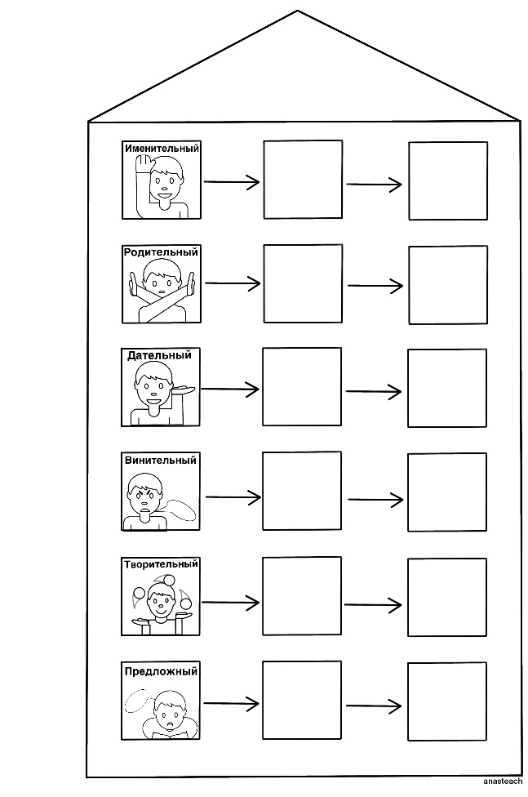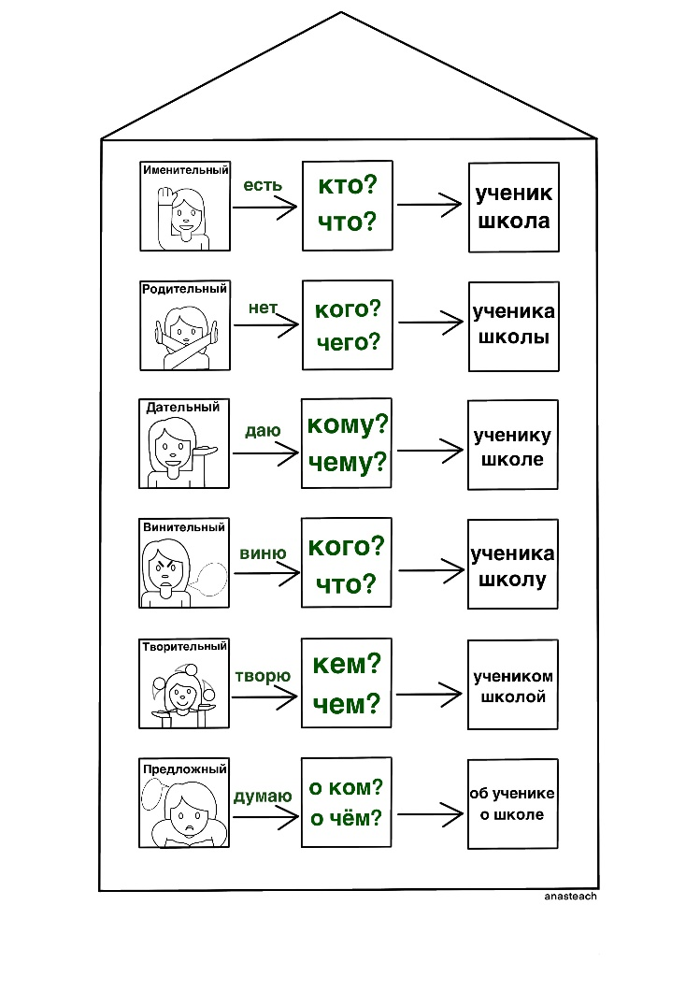
- Работа по теме урока
Работа по учебнику упр. 67, с. 38.
Прочитайте задание к упражнению.
Объясните значение слова полынья. (Незамёрзшее или уже растаявшее место на ледяной поверхности реки, водоёма.)
Кто сможет прочитать стихотворение, вставляя пропущенные слова?
Спишите, вставьте пропущенные имена существительные.
Проверим написанное. (Показ слайда). Если есть ошибки, исправьте.
Прочитайте первые два предложения.
Найдите в предложении слова свинья и полынья.
С какими словами связаны по смыслу в предложении эти слова? (Шла свинья, попалась полынья.)
Поставьте вопрос от слова шла к слову свинья. (Шла (кто?) свинья.)
Какой падеж имеет вопрос кто?(Именительный.)
Подпишите падеж над словом свинья.
Поставьте вопрос от слова попалась к слову полынья. (Попалась (что?) полынья.)
Какой падеж имеет вопрос что?(Именительный.)
Подпишите падеж над словом полынья.
Прочитайте третью и четвертую строки стихотворения.
Найдите в предложении слова, которые вы добавили. (Из полыньи, от свиньи.)
С какими словами связаны по смыслу в предложении эти слова? (Торчит из полыньи, хвостик от свиньи.)
Поставьте вопрос от слова торчит к слову полыньи. (Торчит (из чего?) из полыньи.)
Какой падеж имеет вопрос чего?(Родительный.)
Подпишите падеж над словом полыньи.
Поставьте вопрос от слова хвостик к слову свиньи. (Хвостик (от кого?) от свиньи.)
Какой падеж имеет вопрос кого?(Родительный.)
Подпишите падеж над словом свиньи.
Прочитайте следующие две строки.
Какие слова вы добавили? (К полынье, свинье)
Ребята, в первой части данного предложения к слову к полынье нет главного слова, от которого мы можем поставить вопрос. Но в таком случае нужно подобрать подходящее слово по смыслу и поставить от него вопрос. Какое слово здесь подходит? (Бежим)
(Если дети затрудняются, учитель читает, подсказывая интонацией.)
Поставьте вопрос от слова бежим к слову к полынье. (бежим (к чему?) к полынье.)
Поставьте вопрос от слов помочь хотим к слову свинье. (помочь (кому?) свинье.)
Какой падеж имеет вопрос кому? чему? (Дательный.)
Подпишите падеж над словами к полынье и свинье.
Прочитайте седьмую и восьмую строки.
Какие слова вы добавили? (В полынью, свинью)
Ребята, также как и прошлом предложении здесь не слова, от которого мы можем поставить вопрос. Что делаем в таком случае? (Нужно подобрать подходящее слово по смыслу и поставить от него вопрос.)
Какое слово здесь подходит? (Попали)
(Если дети затрудняются, учитель читает, подсказывая интонацией.)
Поставьте вопрос от слова попали к слову в полынью. (попали (во что?) в полынью.)
Поставьте вопрос от слов спасли к слову свинью. (спасли (кого?) свинью.)
Какой падеж имеет вопрос кого? что?(Винительный.)
Подпишите падеж над словами к полынье и свинье.
С последними двумя предложениями поработайте самостоятельно.
Проверим. Называйте главное слово, вопрос, слово, которое вставили, падеж.
Итак, ребята, скажите, что нужно сделать для того, чтобы определить падеж имени существительного? (Нужно найти главное слово, задать от него вопрос и по вопросу (или по предлогу) определить падеж).
(Алгоритм на слайде. Раздать памятки с алгоритмом (см. Приложение 2))
- Физкультминутка
Я вам буду называть имена существительные.
Если существительное мужского рода – присели - встали мальчики, если существительное женского рода – присели - встали девочки, если существительное среднего рода все хлопнули в ладоши.
Класс, февраль, молодежь, рассказ, окно, зима, обед, место, облако, суббота, молоко, помощь, закладка, пустяк, дочь, дочка, день, объявление, яблоко.
- Продолжение работы по теме урока
Работа в группах. Разбейтесь на группы по 3-4 человека. Пока раздаю материал, вспомните правила работы в группе.
На листочках (см. Приложение 3) записаны пословицы и простые предложения. Нужно указать, в каком падеже стоят выделенные слова. И расположить данные предложения в последовательности расположения падежей в русском языке:
- Славен человек не словами, а делами.
- Дело словом не заменишь.
- Без труда не выловишь и рыбку из пруда.
- Мы радуемся победе спортсменов.
- Я на дереве вижу дятля.
- Есть много пословиц о труде.
Что изменяется в словах при изменении его по падежам?
Проверка работы. (слайд)
1. Дело словом не заменишь. (И.п.)
2. Без труда не выловишь и рыбку из пруда. (Р.п.)
3. Мы радуемся победе спортсменов. (Д.п.)
4. Я на дереве вижу дятла. (В.п.)
5. Славен человек не словами, а делами. (Т.п.)
6. Есть много пословиц о труде. (П.п.)
- У кого всё правильно получилось?
8.Рефлексия. Игра «Третий лишний»
На доске прочитайте словосочетания. Вставьте пропущенные буквы, объясните их написание. Какое словосочетание в каждой группе лишнее? Почему?
Гуляли в роще, приблизились к черёмухе, нах..дился в ло..ке.
Т..традь без обло..ки, гн..здо без насе..ки, всадник на лошади.
Ж..л в гор..де, полз по ..дежде, подошёл к ферме.
- Оцените свою работу на уроке. Выберите начало предложения и закончите его.
9.Подведение итогов урока. Как определить падеж существительного? (Нужно найти главное слово, задать от него вопрос и по вопросу (или по предлогу) определить падеж).
Спасибо за урок!

